**Aline Sarter**

**git clone** [**https://github.com/aginard/DebuggerGit.git**](https://github.com/aginard/DebuggerGit.git)

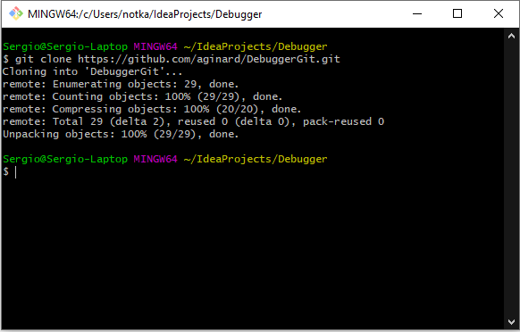

**git init DebuggerGit**

no me dejaba hacer nada y lo reinicie.

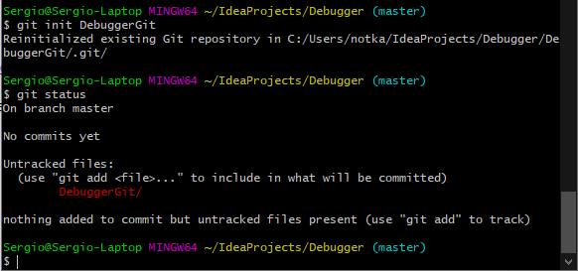

**git remote add origin** [**https://github.com/sarterA/Debugger.git**](https://github.com/sarterA/Debugger.git)

add a mi repositorio que anteriormente crie en github con el navegador.

**git remote -v**

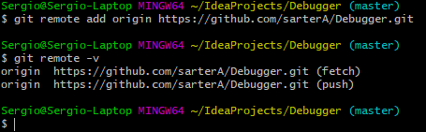

**git push -u origin main**

me dio fallo de permiso denegado del dueño original del repositorio y de https 403 de mi repositorio, rehice el paso “remote add” y remote -v y arreglado.

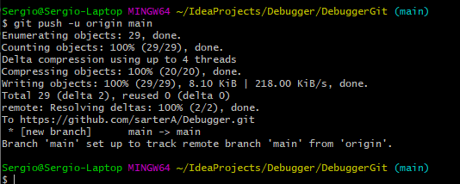

**git checkout -b hotfix**

entre en el directorio company/ donde están los documentos y use el comando, hay que ser en ese directorio, si no, no funciona.

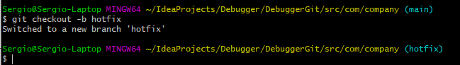

**git commit -m “1commit”**

**git merge hotfix**

**git add DebuggerGit/**

**git push -u origin hotfix**

**LINK REPOSITORY:** https://github.com/sarterA/Debugger